Previsioni occupazionali in provincia di Salerno nel mese di Novembre 2023
In provincia di Salerno nel mese di novembre sono programmate 6.450 entrate e nel trimestre nov23-gen24 18.860; nella regione Campania 34.900, e in Italia complessivamente 431.000. La provincia salernitana segnala nel mese di novembre un incremento nelle entrate, +17,7% rispetto a novembre 2022, e un +10% prendendo a riferimento l’intero trimestre, maggiore di quella nazionale (12,6% sul mese e +8,4% nel trimestre). Nel mese l’incremento si registra in tutti i settori, sia quello dell’Industria che quello dei Servizi, rispettivamente +3,2% e +23,4%. Si confermano trainanti, come nell’andamento nazionale, il Commercio che offre le maggiori opportunità con 1.190 contratti nel mese e 3.170 nel trimestre (+32% rispetto a novembre 2022 nel mese +21,9% nel trimestre) e il Turismo che programma 1.050 ingressi nel mese (+59% rispetto al 2022) e 2.680 nel trimestre (+25,8% in confronto a un anno fa). Si riscontra un lieve decremento nella difficoltà di reperimento, in 37 casi su 100 le imprese prevedono che sarà arduo trovare i profili desiderati, nel mese di novembre del 2022 erano 40 su 100; quota di difficoltà di reperimento minore del trend nazionale, che riguarda invece il 48,5% delle entrate previste. Anche la domanda delle imprese rivolta ai giovani pari al 32% degli ingressi rispetto al 33% del novembre 2022 mostra un punto percentuale in meno rispetto allo scorso anno.

ENTRATE PREVISTE NEI PRINCIPALI SETTORI DI ATTIVITA’
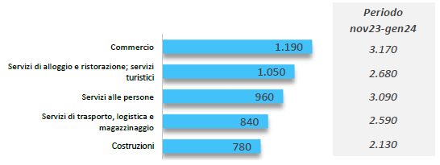
Novembre

Fonte: Unioncamere - ANPAL Sistema Informativo Excelsior, 2023
Nel complesso nel mese di novembre:
- le entrate previste si concentreranno per il 75% nel settore dei servizi e per il 73% nelle imprese con meno di 50 dipendenti;
- nel 22% dei casi le entrate previste saranno stabili, ossia con un contratto a tempo indeterminato o di apprendistato, mentre nel 78% saranno a termine (a tempo determinato o altri contratti con durata predefinita);
- il 15% sarà destinato a dirigenti, specialisti e tecnici, quota inferiore alla media nazionale (19%);
- il 12% delle entrate previste sarà destinato a personale laureato;
- le tre figure professionali più richieste concentreranno il 36% delle entrate complessive previste.
E’ la sintesi di quanto emerge dall’analisi del sistema informativo Excelsior, realizzata da Unioncamere e ANPAL, che offre un monitoraggio delle previsioni occupazionali delle imprese private dell’industria e dei servizi con un orizzonte temporale anche trimestrale per fornire informazioni tempestive di supporto alle politiche attive del lavoro. Le informazioni presentate sono basate sui questionari compilati da circa 101.000 imprese nazionali. Le analisi si focalizzano sulle principali caratteristiche delle entrate programmate nel mese di novembre 2023, con uno sguardo sulle tendenze occupazionali per il periodo novembre 2023-gennaio 2024.
Clicca qui per consultare il Bollettino Statistico e per le Tavole Provinciali.
Per informazioni: Ufficio Statistica e Prezzi

